Собянин: За 3 года в Москве выдано 22,2 тыс электронных социальных сертификатов
04.10.2016
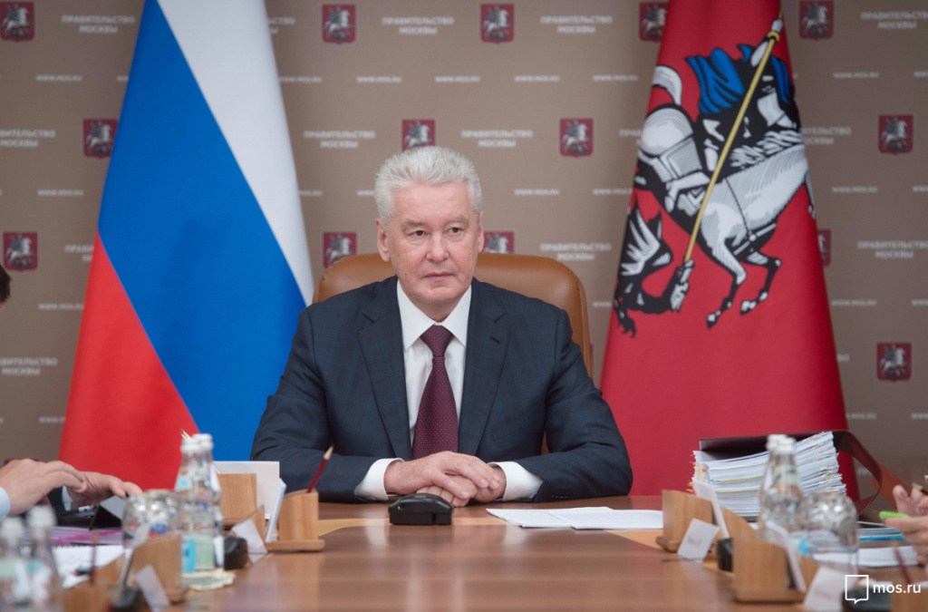
По словам главы департамента труда Владимира Петросяна, в следующем году продолжат выдавать нуждающимся электронные социальные сертификаты. Об этом стало известно во время очередного заседания президиума правительства Москвы под руководством мэра Сергея Собянина.
Эта инициатива получила полную поддержку со стороны мэра Москвы Сергея Собянина.
В Москве за последние три года, как также сообщил градоначальник С. Собянин, оформили свыше 22 тысяч сертификатов в рамках оказания адресной помощи нуждающимся. Также эти сертификаты значительно упрощают работу органов социальной защиты.
В 2017 году планируется выдать еще около 50 тысяч сертификатов на общую сумму свыше 150 миллионов рублей.
Из них предполагается выдать 9 тысяч 620 сертификатов на технические средства для реабилитации инвалидов на общую сумму 50 миллионов рублей, 37 тысяч 250 сертификатов на детские товары для семей с детьми, находящимися в трудной жизненной ситуации, на сумму 74,5 миллионов рублей, 350 сертификатов на услуги социальной реабилитации и ресоциализации граждан, страдающих наркологическими заболеваниями, на сумму 50 миллионов рублей.
Напомним, что социальный сертификат — это размещенный на электронной социальной карте купон на определенную сумму и вид товара, которые его владелец может получить в любом из магазинов-участников программы.
Стоит отметить, что сертификаты бывают разных видов. Один предназначается для поддержки инвалидов Москвы, второй – семьи и детства, а третий – наркозависимых.
Отметим, что столичное правительство уделяет особое внимание нуждающимся категориям граждан. Для ветеранов, инвалидов, многодетных семей и так далее созданы специальные программы помощи, работают центры социального обеспечения и защиты, проводятся акции и различные мероприятия. Кроме того, в Москве устанавливаются льготы и привилегии для уязвимых групп населения.
Дополним, что центры социального обеспечения и защиты населения Москвы работают на постоянной основе на территории всех районов города. Здесь все желающие могут получить материальную и психологическую поддержки, провести досуг, получить льготы и привилегии. Кроме того, на базе центров работают стационары дневного пребывания, где сотрудники проводят всевозможные мероприятия и организуют досуг для одиноких москвичей.

Фото: портал мэра и правительствка Москвы

Адрес страницы: http://chertanovo-severnoe.mos.ru/presscenter/news/detail/3885581.html
Управа района Чертаново Северное города Москвы

